ИСТОРИЯ КАЗАХСТАНА

Тема: Казахстан в начале XVIII века: внешнеполитическая ситуация и внутреннее положение. Джунгарское государство. Казахско-джунгарские войны. Годы «Великого бедствия» - «Актабан шубырынды». Курултай в Каракуме и Ордабасы - организация казахского ополчения. Анракайская битва. Защитники Отечества. Казахско-джунгарские войны в 30-40е годы XVIII века.

Инструкция: Вам предлагаются задания с одним правильным ответом из четырех предложенных.

1.Наследник хана Тауке:
A) Абилкайыр хан
B) Кайып хан
C) Жангир хан
D) Касым хан
2.В начале 1720-х гг. джунгарам удалось совершить очередной крупный поход на казахские земли благодаря:
A) Нашествиям Казанского и Хивинского ханств на казахские земли
B) Ослаблению казахов в борьбе с каракалпаками и узбеками
C) Смерти императора Цин Канси
D) Нашествию Цинской империи на казахские земли
3.Города, захваченные джунгарами:
A) Самарканд, Тараз, Битобе
B) Ташкент, Сайрам, Туркестан
C) Каракорум, Кашгар, Ургенч
D) Балыкты, Баласагун, Узкент
4.Первые удары джунгарской агрессии приняли:
A) Казахи по реке Сырдарья
B) Казахи Жетысу и по реке Иртыш
C) Казахи Восточного Туркестана
D) Казахи Мангистау
5.Швед, который научил джунгар отливать пушки:
A) Г. Гасфорт
B) И. Г. Ренат
C) П. С. Паллас
D) И. Георги
6.В 1723 г. джунгары отправили крупное войско в Казахстан:
A) Батыр
B) Цеван-Рабдан
C) Калдан-Церен
D) Калдан-Бошокту
E) Амирсана
7.Песня, возникшая из горя во время «Актабан-шубырынды»:
A) «Кайран елiм»
B) «Туган жер»
C) «Елiм-ай»
D) «Заман-ай»
8.«Они стреляли с коня, слезая с него», – написал немецкий учёный XVIII века И. Георги:
A) о казахах
B) о башкирах
C) о джунгарах
D) о сибирских казаках
9.Джунгарское ханство было образовано:
A) на юго-востоке Казахстана
B) на северо-востоке Казахстана
C) на юго-западе Казахстана
D) на западе Казахстана
10.Дастан Ш. Кудайбердиулы, описывающий джунгарскую агрессию:
A) «Алтын сака»
B) «Айман-Шолпан»
C) «Калкаман-Мамыр»
D) «Жами ат-тауарих»

Джунгарское государство, Казахско-джунгарские войны, «Актабан шубырынды», Курултай в Каракуме и Ордабасы, Анракайская битва, Защитники Отечества.

Джунгарское ханство, возникшее в XVII веке, стало мощным кочевым государством в Центральной Азии. Его правители стремились подчинить казахов, контролировать богатые пастбища и торговые пути. В начале XVIII века джунгары начали серию опустошительных походов на казахские земли. Наиболее тяжелым стал 1723 год, вошедший в историю как «Актабан шубырынды, Алкакол сулама» – годы Великого бедствия, когда тысячи казахов погибли или были вынуждены покинуть родные места. В 1710 году на курултае в Каракуме казахские роды впервые попытались объединиться перед лицом угрозы. Было принято решение о создании единого ополчения. В 1726 году на собрании в Ордабасы вновь было создано объединённое войско трёх жузов под руководством ханов и батыров – Абулхаира, Богенбая, Кабанбая, Наурызбая. Кульминацией борьбы стала Анракайская битва 1729 года, где объединённые силы казахов нанесли поражение джунгарам. Эта победа укрепила национальное единство и стала символом борьбы за независимость.

Инструкция: Вам предлагаются тестовые задания на основе контекста с выбором одного правильного ответа из четырёх предложенных.
11.Название периода 1723–1727 гг. в истории Казахстана:
A) «Великий смут»
B) «Когда на овце скворец снес яйцо»
C) «Актабан-шубырынды, Алкаколь сулема»
D) «Сердечный голод»
12.Цель джунгар, устраивавших разрушительные походы в Казахстан:
A) Ослабить и уничтожить казахские войска
B) Вести войну одновременно с казахами и Россией
C) Захватить обширные плодородные земли Казахстана
D) Установить экономические и торговые связи с казахами
13.Причина миграции родов Среднего жуза в окрестности Самарканда в первой половине XVIII века:
A) Монгольское нашествие
B) Джунгарское нашествие
C) Уйгурское нашествие
D) Китайское нашествие
14.Родовые группы Среднего жуза, спасаясь от джунгар:
A) переселились в Ходжент
B) к реке Тобыл
C) в Самарканд
D) к реке Урал
15.Во время «Актабан-шубырынды» значительная часть Младшего жуза переселилась:
A) в ханства Хива и Бухара
B) в Самарканд
C) к реке Тобыл
D) к реке Урал
E) в Мангистау

Казахско-джунгарские войны в 30-40-е годы XVIII века

Инструкция: Вам будет предоставлено тестовое задание, в котором необходимо выбрать один правильный ответ из четырёх предложенных, исходя из вашего контекста и собственных знаний.

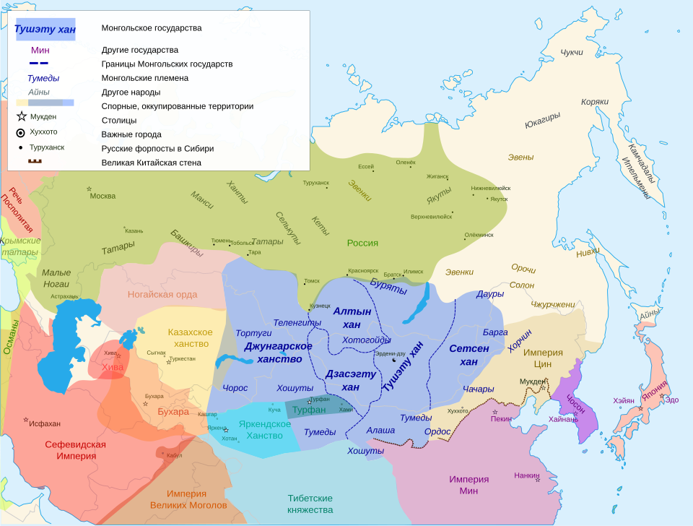
16. Основные сражения казахско-джунгарских войн 30–40-х годов XVIII века проходили:
A) в долине Сырдарьи
B) на реке Ишим
C) в районе Балхаша и Тарбагатая
D) у озера Алаколь
17. Хан, возглавивший борьбу против джунгар в 30–40-е годы XVIII века:
A) Абулхаир
B) Абылай
C) Тауке
D) Кайып
18.Хунтайджи, основавший джунгарское ханство в 1635 году:
A) Батыр
B) Калдан-Церен
C) Цеван-Рабдан
D) Амирсана
19.Джунгарский ойрат, совершивший набеги на казахские земли в годы «Актабан-шубырынды, Алкаколь сулема»:
A) Батыр
B) Калдан-Бошокту
C) Цеван-Рабдан
D) Калдан-Церен
20. Ослаблением Джунгарии в середине XVIII века воспользовалась:
A) Россия
B) Китай
C) Бухарское ханство
D) Хивинское ханство

ТЕСТ ПО ИСТОРИИ КАЗАХСТАНА ЗАВЕРШЕН

